

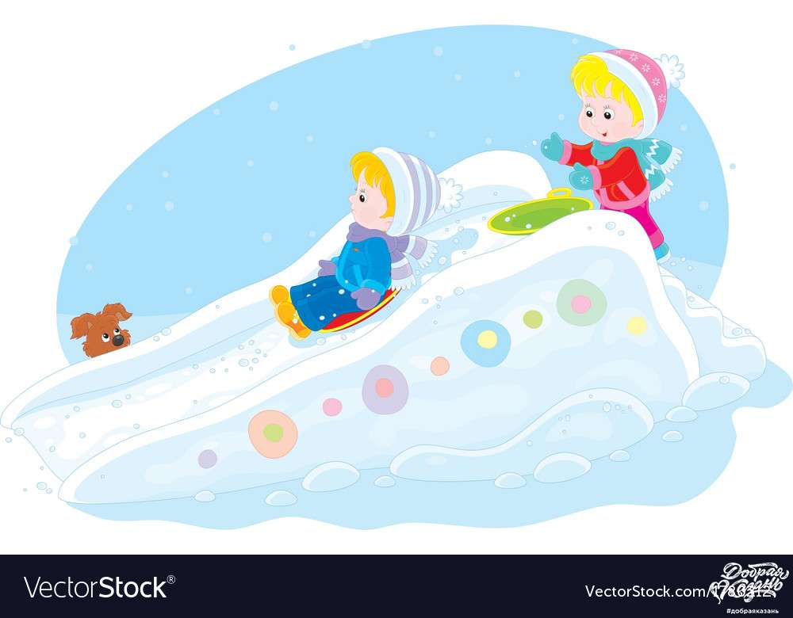

**Общие правила безопасности**

**при катании с горок**

1. С малышом младше 3 лет не стоит идти на оживлённую горку, с которой катаются дети 7-10 лет и старше.

2. Если горка вызывает у вас опасения, сначала прокатитесь с неё сами, без ребёнка - испытайте спуск.

3. Если ребёнок уже катается на разновозрастной “оживлённой” горке, обязательно следите за ним. Лучше всего, если кто-то из взрослых следит за спуском сверху, а кто-то снизу помогает детям быстро освобождать путь.

4. Ни в коем случае не используйте в качестве горок железнодорожные насыпи и горки вблизи проезжей части дорог.

5. Не оставляйте детей одних, без присмотра. Будьте рядом с ними во время всего процесса катания.

6. Малышей лучше катать с маленьких пологих снежных горок в немноголюдных местах, при отсутствии деревьев, заборов и других препятствий.

7. Перед катанием лучше всего надеть на ребенка налокотники, наколенники и шлем.



**Правила поведения на**

**оживлённой горке**

1. Подниматься на снежную или ледяную горку следует только в месте подъема, оборудованном ступенями, запрещается подниматься на горку там, где навстречу скатываются другие.

2. Не съезжать, пока не отошёл в сторону предыдущий спускающийся.

3. Не задерживаться внизу, когда съехал, а поскорее отползать или откатываться в сторону.

4. Не перебегать ледяную дорожку.

5. Во избежание травматизма нельзя кататься, стоя на ногах и на корточках.

6. Стараться не съезжать спиной или головой вперёд (на животе), а всегда смотреть вперёд, как при спуске, так и при подъёме.

7. Если мимо горки идет прохожий, подождать, пока он пройдет, и только тогда совершать спуск.

8. Если уйти от столкновения (на пути дерево, человек т.д.) нельзя, то надо постараться завалиться на бок на снег или откатиться в сторону от ледяной поверхности.

9. Избегать катания с горок с неровным ледовым покрытием.

10. При получении травмы немедленно оказать первую помощь пострадавшему, сообщить об этом в службу экстренного вызова 112.

11. При первых признаках обморожения, а также при плохом самочувствии, немедленно прекратить катание.



**«Правила безопасности при катании с горок»**

Сложно представить зиму без активного катания, а само катание – без саней. Зима – это время забав и веселых игр. Катание с горок — всеми любимое зимнее развлечение. Скорость, свист свежего ветра, буря переполняющих эмоций – для того, чтобы Ваш отдых был не только приятным, но и безопасным, а с наступлением зимы опасностей на улице становится больше, дети и их родители часто забывают, что катание с горок может таить в себе опасность, особенно, когда рядом пролегает проезжая часть.

Родителям стоит внимательно относиться к выбору горки и средствам для катания, которых сейчас выпускается огромное количество – санки, ледянки пластмассовые, ледянки-корыто, снегокаты, надувные санки.

Помните, что горки, склоны для катания – это место повышенной опасности, а не просто очередное развлечение на зимней прогулке наряду со строительством снеговиков и кормёжкой птиц!

